Projektbeskrivning

Innehåll

*Beskriv kortfattat sidans innehåll. Vilken är den viktigaste informationen och vilken är den minst viktiga informationen? Finns det någon särskild uppmaning till användaren som vi vill att hen utför (kommentera, gilla, bli medlem, etc.) ?*

Café Sterix är en restaurang där man kan fika men även beställa stora mängder mat. Den viktigaste informationen på sidan är att man kan beställa mat äta fika där och kontakta restaurangen. Den minst viktiga informationen är hur lång tid det tar för de att svara på en beställning och hur man kontaktar de. Vilket ligger längst ner på sidan i en footer. Det är inte heller lika viktigt att man följer de på sociala medier eftersom att det inte är längst upp i den informella hierarkin.

*Det första som jag tänker att man ser när man kollar på sidan i ett Z mönster är att man ser först de viktigaste informationerna som praktiskt taget är det enda du behöver veta om sidan alltså att man kan beställa fika, att man kan läsa om dagens lunch och att man enkelt kan se hur man kontaktar restaurangen. Sedan så ska man se bilden på de goda bullarna och kanske bli sugen på att gå dit och löpa eller beställa fika och sist den andra menyn där man kan se liknande information som main-nav men ändå lite annorlunda alltså att man t.ex. också kan beställa tårtor.*

Målgrupp och typanvändare

*Vem är sidan riktad till? Vem kommer i första hand att besöka hemsidan och varför? Tänk dig 2-3 olika typanvändare inom din målgrupp och beskriver deras begränsningar, datorvana och annat som känns relevant för hur de kommer att använda sidan. Är de mycket gamla människor, eller framför allt yngre? Var så konkret som möjligt.*

Ingrid 60 år ska med sina barnbarn på kafé och känner till de bästa kaféerna i närheten och vet att sterix finns i närheten hon vill kolla vad de har för slags fika där. Ingrid kommer inte vara någon expert på att navigera på hemsidan så man måste göra det tydligt vart hon kommer att kunna hitta det hon söker efter. Eftersom att Ingrid inte är så van vid internet så måste det framgå tydligt i den informella hierarkin vart det är meningen att hon ska leta efter informationen hon är ute efter.

(Jag testade ifall min hemsida var någorlunda tydlig för äldre genom att jag visade upp min hemsida till min farmor 75 år när vi var på väg till Finland och hon hade det ändå rätt så enkelt att förstå vart hon behövde klicka för att komma till vissa delar av sidan så jag tycker ändå att jag anpassade min sida så att den var enkel att navigera för just denna målgrupp.)

Ragnar 40 år ska beställa lunch till sitt företag och letar efter catering för att beställa maten och ser att Sterix catering är nära och vill se lätt vad han kan beställa för typ av luncher. Det ska då vara tydligt att Sterix är en catering och att man kan beställa lunch på sidan till företag. Ragnar fixar ofta med att beställa mat till företaget och är rätt så van vid att surfa och navigera på cateringsidor.

Jesper 16 år går på en skola i närheten som inte har en skolmatsal. Han ser att sterix finns på skolkortet och söker lätt upp hemsidan på webben. Han är van vid att söka efter information på internet och hemsidor eftersom att han är intresserad av vad skolkorts restauranger serverar just den dagen. Vart dagens lunch finns måste finnas högt i informations hierarkin för att eleven inte ska tröttna på sidan och äta lunch någon annan stans på lunchen.

Delsidor

*Gör upp sidans struktur som en eller flera listor där du listar de olika delsidor som sidan kommer att innehålla. Tänk på att startsidan index.html också är en delsida. Koppla detta till innehåll och typanvändare: vilket innehåll hamnar var och finns det visst innehåll som är relevant för vissa användare, men inte för andra?*

index:

* 1. Bestall.html
  2. dagens-lunch.html
  3. Bullar.html
  4. Fruktochbartartor.html

Bestall

1. Index.html
2. dagens.lunch.html
3. bullar.html
4. smordegsbitar.html
5. muffins.html
6. chokladtartor.html
7. fruktochbartartor.html
8. marsipantartor.html
9. portionsbrod.html
10. surdegsbrod.html
11. storabrod.html

Alla dessa har exakt samma som bestall.html förutom att man också kan komma till bestall.html från dem med.

bullar.html

smordegsbitar.html

muffins.html

chokladtartor.html

fruktochbartartor.html

marsipantartor.html

portionsbrod.html

surdegsbrod.html

storabrod.html

dagens-lunch.html:

Layout-skiss

*Infoga en eller flera layoutskisser för dina sidor. Har du flera förslag på skisser för samma sida så kan du ringa in den som du till sist valde att använda dig av. Gjorde du skisserna analogt får du fotografera eller scanna dem.*

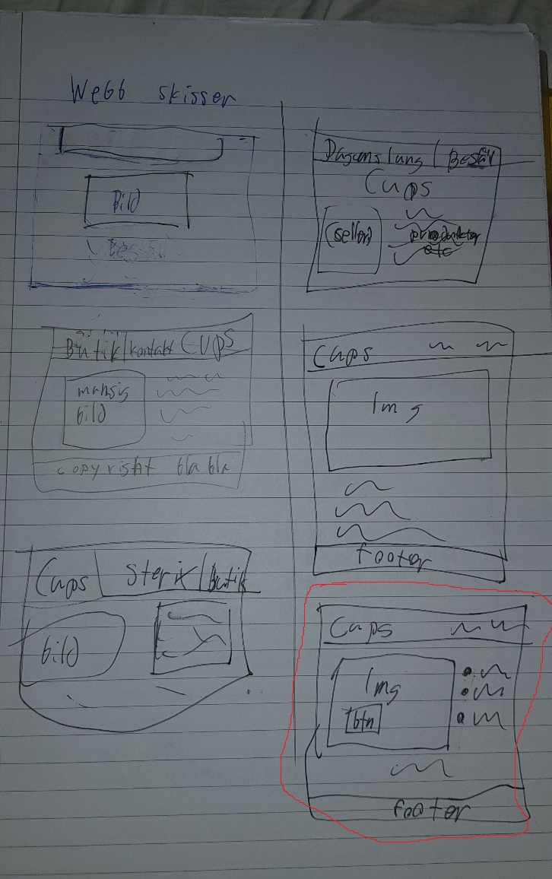

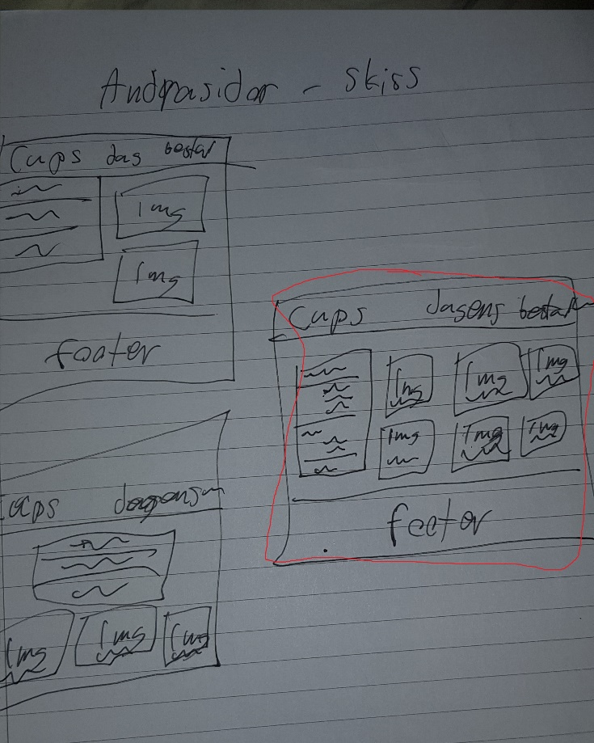

Typografi

*Vilka typsnitt kommer du att använda och till vad? Vilka inställningar kommer du att ha för rubriker och vilka för brödtext? Det vanliga är att man använder ett typsnitt med serifer för brödtexten och ett utan serifer för rubrikerna. Den här rapporten använder t.ex. 12 punkters Georgia för brödtexten och 18 punkters Roboto för rubrikerna. Hur ska text med fetstil och kursiverad text uppträda? Finns det några andra stilmallar du vill använda dig av?*

*Kom ihåg att använda dig av* ***webbsäkra typsnitt eller Google Fonts****:*

*Webbsäkra typsnitt:* [*https://www.cssfontstack.com/*](https://www.cssfontstack.com/)

*Google Fonts:* [*https://fonts.google.com/*](https://fonts.google.com/)

Jag använde fonten book antiqua eftersom att jag ville ha ett typsnitt som inte var för formellt men ändå gjorde en sorts mysig kafékänsla över hela webbsidan, detta typsnitt har dessutom helt okej med stöd, därefter tog jag big caslon som också hade en mysig kafékänsla men inte lika bra som book antiqua och var inte för formell men hade mer stöd och sist hade jag serif som är tänkt som det typsnitt som funkar om inga andra funkar på sidan och ser däremot kanske inte lika passande ut för sidan.

Loggan CUPS är i ett annat typsnitt än vad jag använde vilket jag tyckte passade eftersom att jag ändå hade tänkt att loggan skulle vara i ett annat typsnitt eftersom att man inte bara vill ha samma typsnitt utan kanske rubriker som olika typsnitt än brödtexten.

Färgtema

*Vilka färger kommer du att använda och i vilka proportioner? Motivera gärna dina färgval baserat på innehåll, målgrupp och typanvändare.*

*Använd* ***Coolors*** *( <https://coolors.co/>* )*, den ai-baserade* ***Colormind***( [*http://colormind.io/*](http://colormind.io/) *) eller* ***Adobe Color*** *(* [*https://color.adobe.com/*](https://color.adobe.com/) *) för att få inspiration och skapa ett färgtema.*

*Jag ville ha en ljus sida men ändå inte använda allt för mycket vitt utan jag använde en beige färg för min nav, undermenyer och footer för att skapa en känsla av ett mysigt kafé och inte bara vitt och industriellt. För hover på menyerna använde jag en mörkare beige eftersom att det passade bättre att trappa ned färgen till en lite mörkare beige än att t.ex. ha en vit bakgrunds hover.*

Foton och illustrationer

*Vilka bilder kommer du att använda och var? Kommer du själv att skapa bilderna och i så fall hur? Fotograferar du med telefonen/annan kamera eller illustrerar? Om du ska ta bilder från internet, tänk på att hitta bilder som inte är upphovsrättsskyddade (se nedan).*

*Fotografier med så kallad* ***Creative Commons Zero*** *licens hittar du bland annat på* [*https://unsplash.com/*](https://unsplash.com/) och [*https://www.pexels.com/*](https://www.pexels.com/) *. På* [*https://flickr.com/*](https://flickr.com/) *kan du också hitta mycket fritt material om du söker med alternativet* ***“Commercial Use Allowed”*** *ikryssat.*

*Tänk på att bilderna inte borde vara större än den största storlek de visas i på sidan och har man många bilder som ska visas små på en och samma sida kan det vara värt att göra små tummnagelsversioner av bilderna genom att spara om dem i mindre storlek. Vi använder JPEG för högupplösta fotografier, PNG för illustrationer och grafik med transparenta/translucenta pixlar och GIF för animerade bilder eller bilder med färre än 256 färger, exempelvis svartvita bilder.*

*Jag använde en utomstående bild som kom från unsplash den är på kanelbullar och är oskyddad. Den är en högupplöst bild så jag använder mig av jpeg formatet. Annars använder jag Sterix egna bilder från deras hemsida till min beställ sida. Dessa bilder är väldigt små så jag använder mig av png formatet på dem.*

Rapport

Validering

*Beskriv din erfarenhet av att validera sidan i W3Cs validator. Fick du några felmeddelanden eller varningar? Löste du dem? Hur?*

*Felmedelande 1:* **Warning: Consider adding a**lang**attribute to the**html**start tag to declare the language of this document.**

From line 1, column 16; to line 2, column 6

TYPE html>↩<html>↩<head

Problemet jag stötte på här var att jag hade glömt att sätta dit ett lang attribut i början av mitt dokument på vissa av mina delsidor. Detta fixade jag genom att skriva in lang=”sv” (eftersom att sidan är på svenska) i <html> taggen.

**Error: End tag**section**seen, but there were open elements.**

From line 89, column 3; to line 89, column 12

</div>↩↩ </section>↩↩

**Error: Unclosed element**div**.**

From line 66, column 4; to line 66, column 30

/div>↩↩ <div class="order-display">↩↩

Dessa problem löste jag väldigt enkelt eftersom att det felet jag hade gjort är att när jag skapa mina delsidor så hade jag kopierat in en div för lite så jag löste problemet genom att lägga till en div i slutet av sectionen där just denna div saknades.

**Error: No**p**element in scope but a**p**end tag seen.**

From line 43, column 41; to line 43, column 44

h här.</a></p>↩

Detta problem var enkelt att lösa eftersom att jag hade bytt ut ett p element mot ett a element och helt enkelt glömt att ta bort sista delen (</p>) av p elementet

**Warning: Section lacks heading. Consider using**h2**-**h6**elements to [add identifying headings to all sections](https://www.w3.org/wiki/HTML/Usage/Headings/Missing" \o "Identifying section elements with headings).**

From line 37, column 3; to line 37, column 30

der>↩ ↩↩ <section class="order-food">↩↩

Detta är en varning för att man tekniskt sett inte har en rubrik (h1, etc.) i min section men validatorn föreslår att man ska ha en rubrik i sectorn men i just denna sector hade jag bara bilder och text och ville inte ha något h element.

Webbläsare

*Infoga skärmdumpar som visar din sida i olika webbläsare. En av de webbläsare du testar i bör vara Google Chrome, som är överlägset störst (Källa:* [*https://www.w3counter.com/globalstats.php?year=2019&month=9*](https://www.w3counter.com/globalstats.php?year=2019&month=9)*)*

Google Chrome:

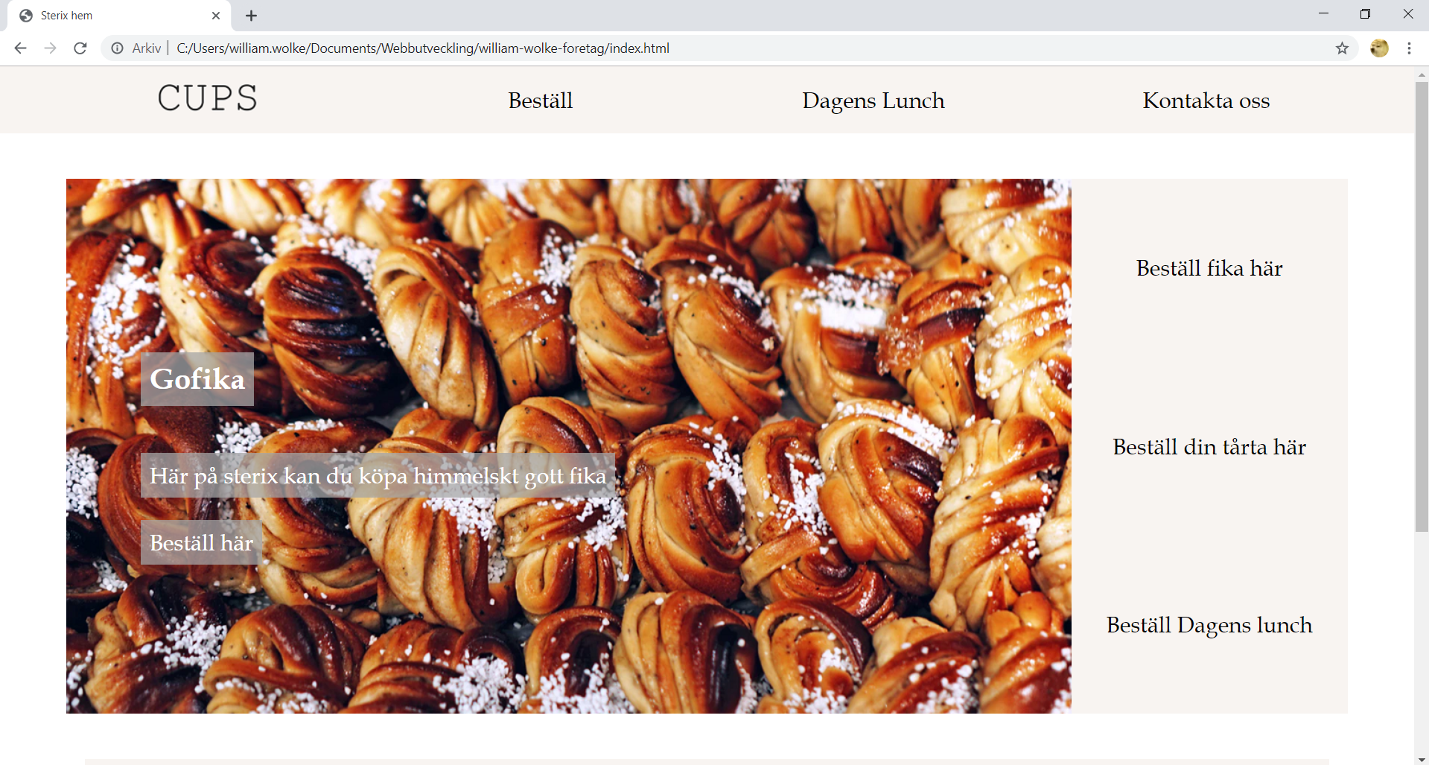

Mozilla Firefox:

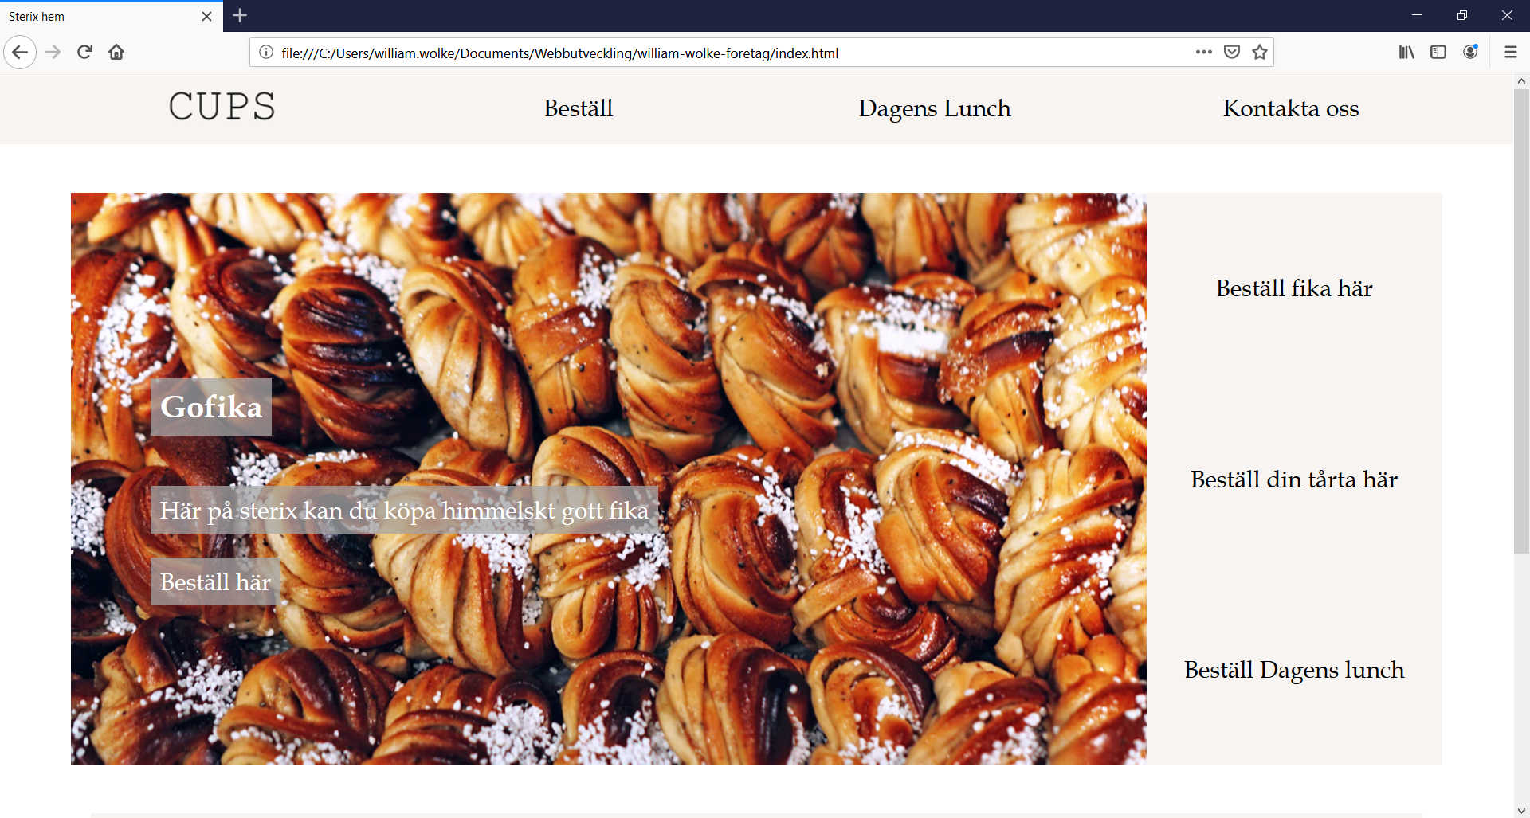

Microsoft edge:

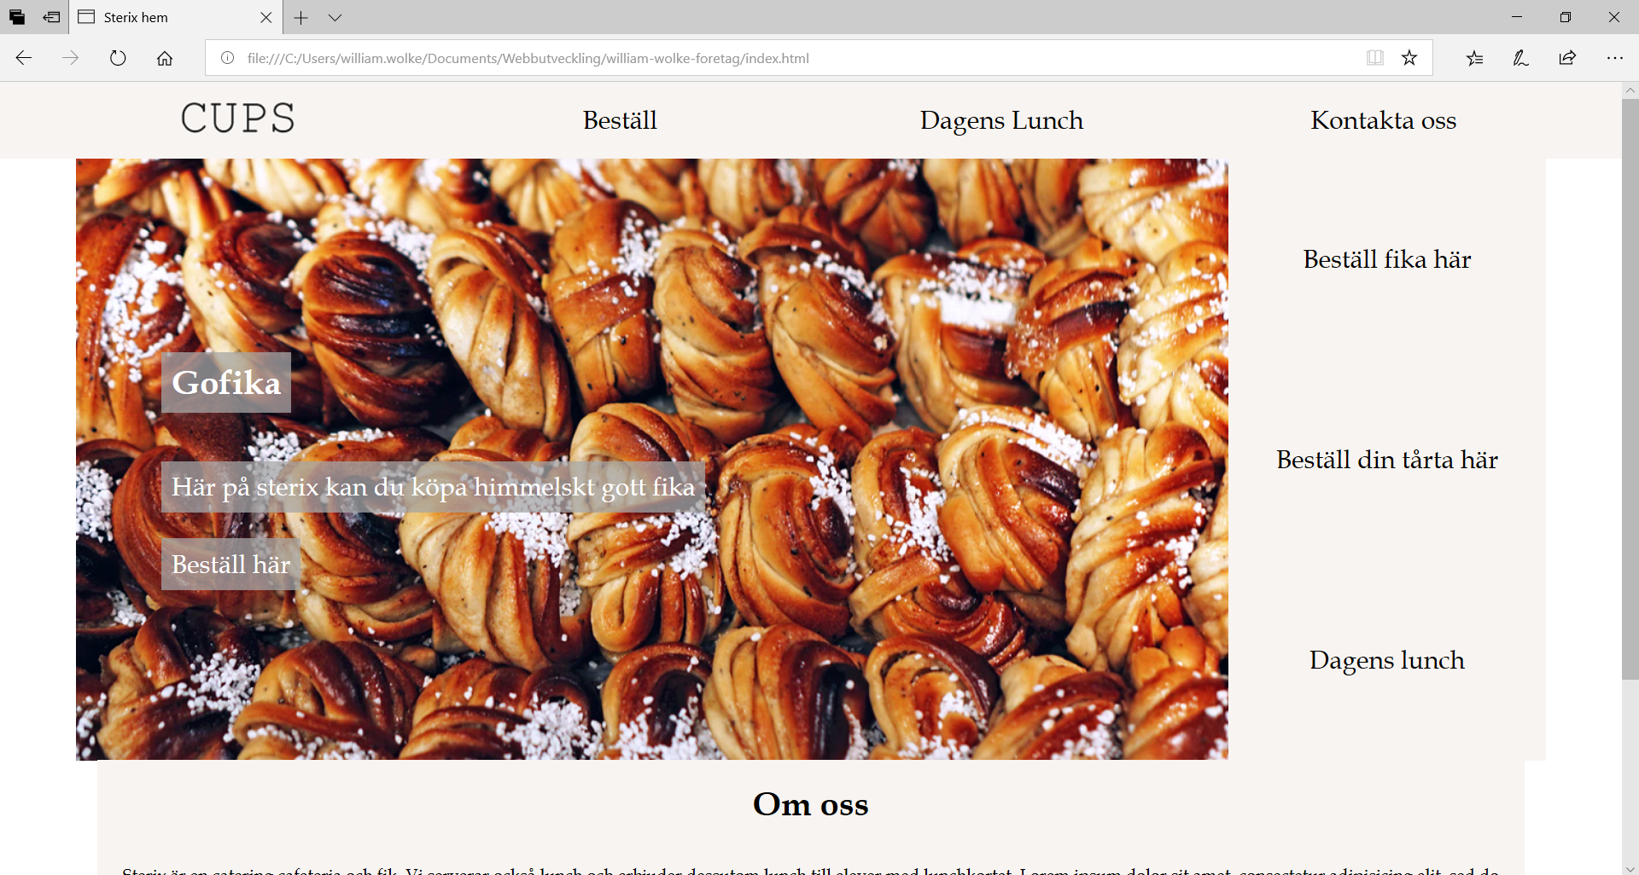

Enheter

*Infoga skärmdumpar som visar din sida i Chrome Developer Tools läge för responsiv design. Visa exempel från upplösningar som motsvarar mobil, platta och laptop.*

*Mobil (iPhoneX):*

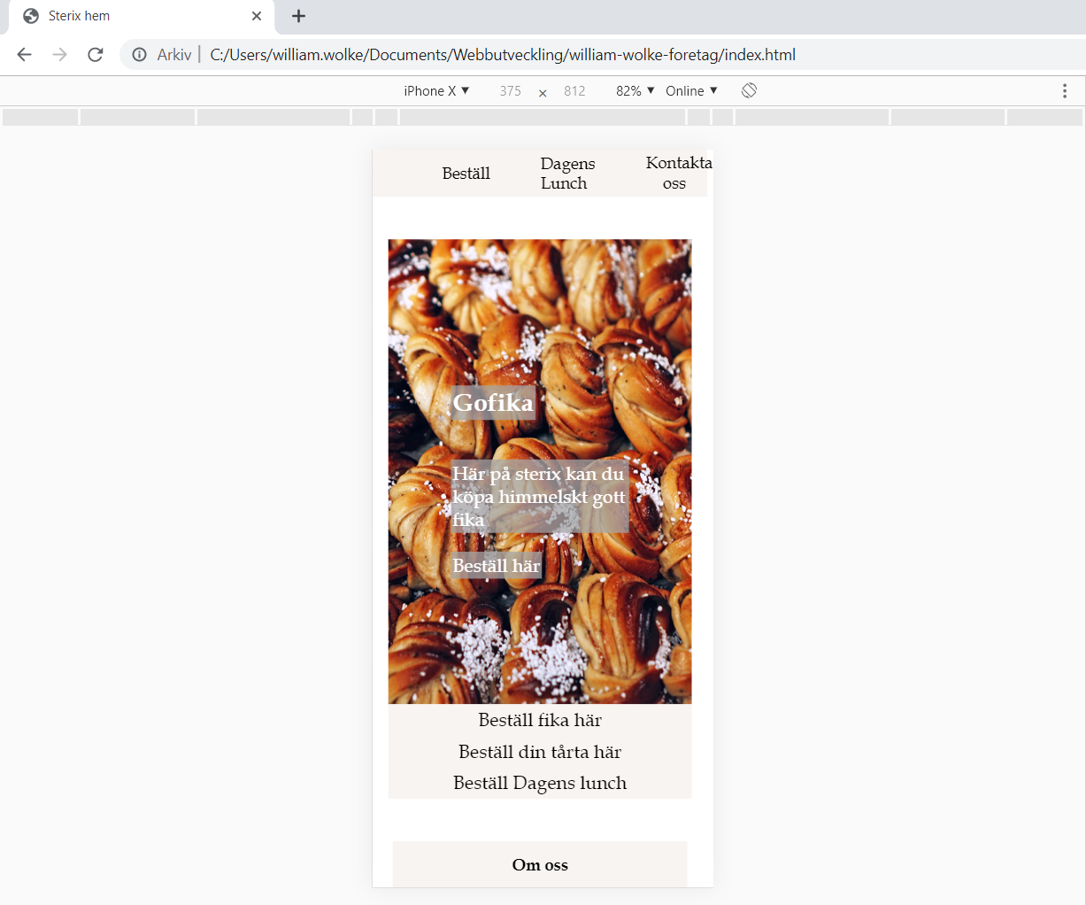

Surfplatta (iPad):

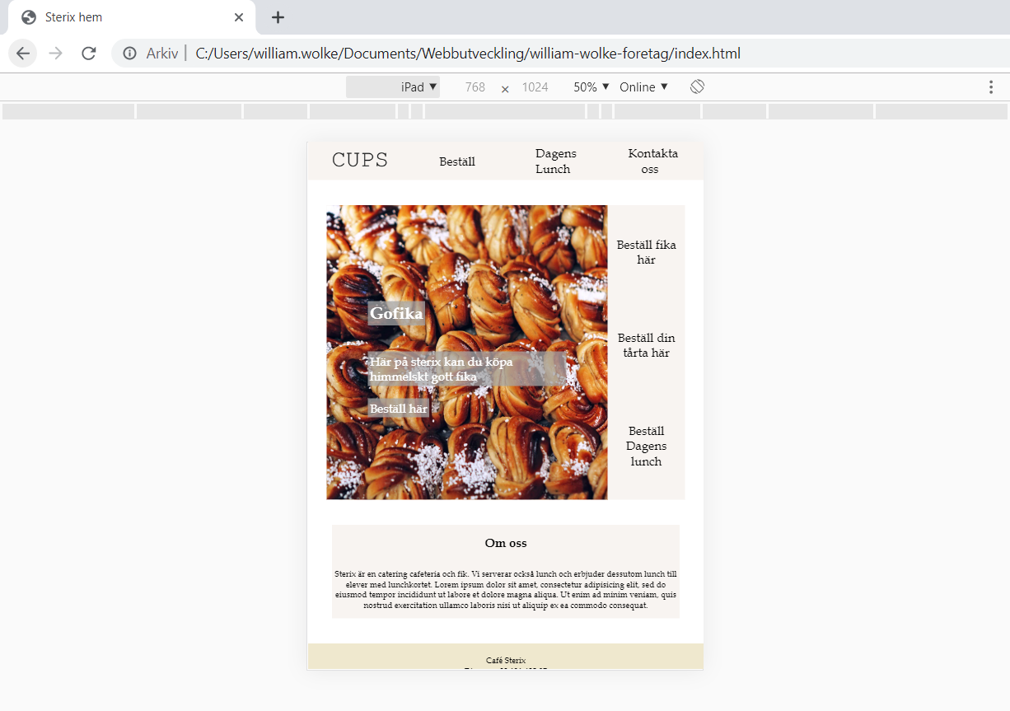

Utvärdering

*Skriv en koncis utvärdering av ditt arbete med fokus på tre viktiga områden:*

1. *Vad gick bra? Vad blev du mest nöjd med?*

*Att arbeta med grid var svårt att lära sig men när man väl lärde sig hur det funkade så gick det väldigt smidigt att styla sin hemsida och jag tyckte att det var väldigt praktiskt eftersom att man rätt så enkelt kunde sätta text och bilder exakt där man ville ha de.*

*Jag blev nöjd med känslan man fick när man gick in på hemsidan, alltså kombinationen av designen, typsnittet, bilder och färgerna jag har på sidan.*

*Jag blev också nöjd med mina delsidor att jag lyckades få in alla bilder och en interaktiv dropdown meny.*

1. *Vad gick mindre bra? Hade du kunnat undvika det? Hur?*

*Det jag tyckte var mindre bra var att det tog lite lång tid för mig att börja eftersom att jag inte riktigt visste vad jag skulle bestämma mig för att göra för slags hemsida. Dessutom så tog det lite tid efter det att jag inte visste hur man skapade grids på rätt sätt och hur exakt man skulle göra för att få de att se ut som man ville.*

*Min mapp är dessutom lite stökig eftersom att jag har alla delsidor och index i samma så det var lite krångligt att hitta just den man ville ha.*

1. *Vad kommer du göra annorlunda nästa gång?*

*Ifall jag har många delsidor kanske lägga de i en ny mapp i mappen så att de separeras från varandra lite.*

*Bestämma mig snabbare om hur jag ska gå till väga vid projektets start.*

*Försöka lära mig teknikerna mer grundligt innan jag börjar arbeta med sidan så att själva arbetet går mycket snabbare.*

En liten dagbok jag gjorde under lektionerna som jag tyckte passade för ett sådant dokument ☺.

Dag 1:

Jag bestämde mig för att göra om Café Sterix hemsida.

Jag kollade efter saker jag gillade eller ogillade med hemsidan.

Saker jag gillar med hemsidan:

Bildspel så man inte behöver själv bläddra

Den viktigaste informationen visas först

Saker jag ogillar med hemsidan:

svårt att komma ut ur beställa sidan

dåligt typsnitt

sidan behöver mer färg

sidan behöver en bättre footer/copyright information

Kanske lite tydligare på beställarsidan och main sidan att man kan beställa

Bilderna i bildspelet som säger “läs mer här” är inte länkade och instagram bilden är inte länkad till instagram.

Länkar som “boka din tårta” är felaktiga

Sidan har för många olika typsnitt

Göra det lättare att komma till store, särskilt fika/tårta, sidan har 2 stycken olika stores som är nästan likadana men har exakt samma funktion och utbud(onödigt)

Sidan är inte responsiv på något sätt utan man bara zoomar ut och in.

Målgruppen är: Elever som äter på skolkort, företag som beställer stora mängder mat till jobbet, företag som vill beställa fika eller tårta, privatpersoner som vill fika där eller beställa fika eller tårta.

Dag 2: Idag började jag skissa på hur jag ville att min hemsida skulle se ut (Visa skisser)

Dag 3: Jag fortsatte med några skisser (Visa skisser) och började arbeta med min kod. Projektet verkar gå rätt bra hittills.

Dag 4: Jag har skapat mitt grid och börjat på min nav bar

Dag 5: Jag har skapat en bild på sidan som sitter i ett grid och en flexbox. Jag har gjort specifikationer som är responsiva. Jag har också gjort en button som man ska kunna trycka på på bilden. Bilden är en bakgrund av griden så att jag kan ha text och en button över.